- Добавлена функция по варианту
Функция расчёта стоимости парковки. Для неё добавлена отдельная кнопка. В кнопке реализован накопительный индикатор.
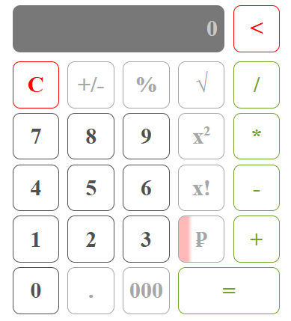
Рисунок 1 – Новая кнопка

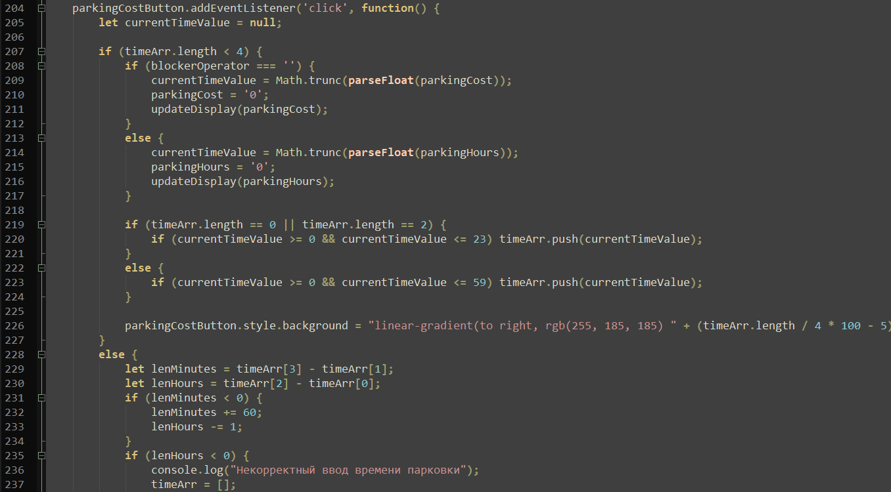
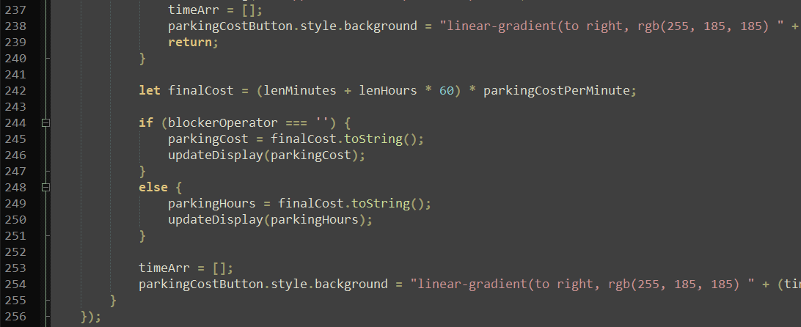
Рисунок 2 – Код кнопки

- Некоторые названия переменных в коде были изменены по теме.
num1 -> parkingCost
num2 -> parkingHours
op -> blockerOperator

